COMMUNIQUÉ DE PRESSE // Pour diffusion immédiate
Jooki, un jukebox intelligent pour les enfants, portera les couleurs noir-jaune-rouge à la Creative Business Cup (CBC) de Copenhague les 20 et 21 novembre prochains. MuuseLabs, la startup Bruxelloise à l’origine du projet est soutenue par le fonds d’investissement ST’ART, National Host de cet évènement, et conseillée par Impulse.Brussels. Elle a bouclé avec succès une campagne Kickstarter cet été et déjà éveillé l’intérêt des investisseurs.

Jooki (www.jooki.rocks), le premier jukebox intelligent pour enfants, est une enceinte wifi et un lecteur de musique utilisable à partir de 3 ans. Il permet aux petits de profiter de la musique et d’histoires en offrant une alternative aux écrans. Les enfants écoutent une chanson ou un album simplement en plaçant une “Jooki Star” sur Jooki. Les Stars remplacent les CDs en jouant le rôle de playlists pour la musique. Elles ont la forme de figurines rigolotes ou de petits disques de couleur. Les parents peuvent se détendre en sachant que leurs enfants profitent de musique et d’histoires adaptées à leur âge, dans un cadre sans publicité et sans courir le risque d’aller sur un site inapproprié.
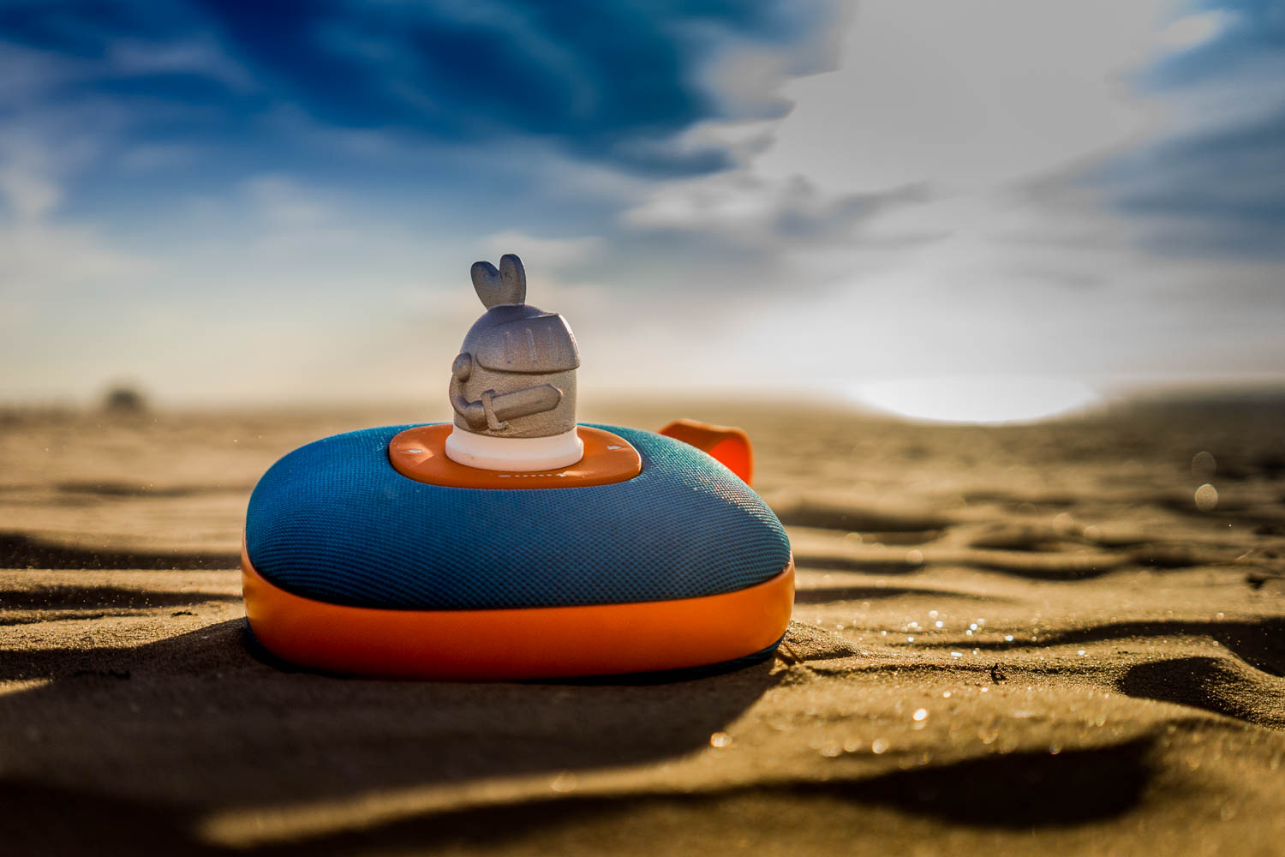
Jooki est la création de trois papas geeks qui ont quitté leurs jobs high-tech chez Google, Huawei et Barco pour démarrer MuuseLabs afin de révolutionner l'expérience de la musique des enfants au 21ème siècle. MuuseLabs est une de 25 entreprises reconnues et soutenues par l’accélérateur EuropeanPioneers à Berlin, et est un membre du Hardware Club, le premier club exclusif de startups hardware au monde. MuuseLabs fait également partie du Start-it@kbc, la plus grande communauté de startups en Belgique, qui soutient les entreprises innovantes et à forte croissance. Elle a en outre mené en Juillet 2016 une campagne à succès sur Kickstarter et a récolté 53,950 EUR en un mois.
Depuis 4 ans, la Belgique est pays partenaire de la Creative Business Cup, grande compétition internationale des startups créatives qui ambitionnent d’étendre leur notoriété et de se distinguer au niveau international. Le principe est simple : plus d’une soixantaine de pays partenaires organisent la sélection du meilleur représentant des Industries créatives de leur territoire. Pour la Belgique, ST’ART, fonds d’investissement pour les Industries culturelles et créatives, est le National Host, et s’entoure d’experts de l’accompagnement et du financement de startups pour identifier le projet qui pourra représenter au mieux la qualité de l’entrepreneuriat créatif belge.
La Creative Business Cup est une opportunité pour Jooki de séduire le marché international et de nouer des partenariats commerciaux. Quelques indices prometteurs : le projet a déjà été sélectionné par un pré-jury pour son attractivité pour des investisseurs (Investor Pitch), ainsi que pour le Play & Learn Challenge et le ACE Creative Challenge, des compétitions thématiques dans le cadre de la Cup. RDV les 20 et 21 novembre à Copenhague !
Startup: www.muuselabs.com
Produit: www.jooki.rocks
Kit presse: press.jooki.rocks
Kit presse (images) : press.jooki.rocks/media

CONTACT PRESSE (MuuseLabs)
Théodore MARESCAUX
CEO
theo@muuselabs.com
0032 495 89 07 74

CONTACT PRESSE (St’art & Creative Business Cup)
Florence HESPEL
Chargée de projets et de communication & presse
Florence.hespel@start-invest.be
0032 476 29 48 82

